муниципальное автономное дошкольное образовательное учреждение
Детский сад № 37 «Берёзка»
623530 Россия, Свердловская область, г. Богданович, ул. Рокицанская, д. 15,
тел. (34376) 5 – 62-50, E-mail: mkdou37@uobgd.ru, официальный сайт: b37.tvoysadik.ru

  - Проект
  - на тему: «Насекомые»
  - в средней группе

Подготовила воспитатель первой квалификационной категории:
Лебедева Л. В.
.

2024г.

Проект в средней группе
Тема: «Насекомые»

Вид проекта – познавательно-творческий.

Участники проекта – воспитатели, родители, дети средней группы

Сроки реализации – ( с 16.05.24 по 31.08.24 )

Тип проекта: долгосрочный

Цель проекта:
1.Обогатить знания детей о разнообразии насекомых в природе.
2. Дать детям представление о различных насекомых, о роли того или иного насекомого в природе.
3. Познакомить детей с образом их жизни. Воспитывать уважение и заботливое отношение ко всему живому.

Задачи проекта :

Общеобразовательные:
- Расширить, обобщить и систематизировать знания детей о насекомых, о местах их обитания, характерных особенностях внешнего вида и способах передвижения, условиях жизни. - Формировать умение делать выводы, устанавливая причинно-следственные связи между объектами живой природы.
Воспитательные: - Воспитывать у детей интерес и бережное отношение к миру живой природы.
Развивающие: - Развивать познавательный интерес к насекомым. - Развивать речь детей, активизировать словарный запас. - Развивать коммуникативные навыки, эмоциональную отзывчивость

Актуальность проекта:
Непосредственно на этапе дошкольного детства ребенок получает эмоциональные впечатления о природе, накапливает представления о разных формах жизни, т. е. у него формируются первоосновы экологического мышления, сознания, закладываются начальные элементы экологической культуры. Но происходит это только при условии, если взрослые, воспитывающие ребенка, сами обладают экологической культурой: понимают общие для всех людей проблемы и беспокоятся по их поводу, показывают маленькому человеку прекрасный мир природы, помогают наладить взаимоотношения с ним. Ознакомление дошкольников с природой является одной из важнейших задач в работе с детьми. При этом очень важно, чтобы получаемые знания не были преподнесены изолированно, без привязки к целому комплексу явлений. Дети всегда должны видеть связь отдельного вида с окружающей средой, его влияние на эту среду, они должны понимать, что растения и животные зависят друг от друга и от среды обитания.
Дошкольник эмоционально восприимчив к миру природы, он удивляется, восторгается объектами природы, желает участвовать в нестандартных ситуациях, в альтруистической деятельности. Дошкольнику присущи чувства сопереживания, сочувствия, он любознателен.
Любовь к природе помогает человеку стать великодушнее, справедливее, ответственнее. А любить и беречь природу может лишь тот, кто ее знает, изучает, понимает.
Проблема.
Во время прогулки дети увидели на земле под деревом гусеницу. Реакция ребят была неоднозначной. Некоторые дети выразили радость и неподдельный интерес, часть детей испугались и даже отказались понаблюдать за насекомыми, другие говорили о красоте гусеницы. Были и такие ребята, которые предложили гусеницу уничтожить. В ходе последующей беседы выяснилось, что знания дошкольников о насекомых очень скудные. Таким образом, возникла проблема: «Нужны ли насекомые? Пользу или вред они приносят?» Участие детей в проекте позволит сформировать представления о насекомых, их пользе или вреде; развить творческие способности и поисковую деятельность.

Предполагаемый результат
Дети будут уметь:
- иметь простейшие представления о некоторых особенностях внешнего вида (форма тела, количество ног, наличие крыльев, способах передвижения (прыгает, летает, бегает, издаваемых звуках (жужжит, стрекочет).
- находить сходства и различия;
- владеть обобщающим понятием «насекомые»;
- У детей проявится ярко выраженный интерес к объектам природы - насекомым.
- Дети смогут узнать о пользе или вреде, которую приносят насекомые людям и растениям.
- Дети будут бережно относиться к природе, будут стремиться к правильному поведению по отношению к насекомым.
- Будет сформировано стремление к исследованию объектов природы, они научатся делать выводы, устанавливать причинно-следственные связи.
- У детей будет сформировано представление о том, что нельзя делить насекомых на полезных и вредных, и, тем более, руководствоваться этим в своих поступках по отношению к ним.
- Расширятся коммуникативные и творческие способности детей.
- Обогатится словарный запас детей.
- Родители станут участниками образовательного процесса.

Этапы реализации проекта.

1-ый этап – исследовательский.(16.05 -17.05.25г.)
Опрос детей, выявление проблемы.
2-й этап – подготовительный.(18.05 -20.05.25г.)
Направлен на обогащение развивающей среды.
1. Обработка полученной информации, подбор методической литературы по теме проекта.
2. Подбор художественной литературы, загадок по теме «Насекомые».
3. Подбор наглядно-дидактических пособий, демонстрационного материала, подбор игрового материала.
4. Изготовление буклета-памятки для родителей «Первая помощь при укусах насекомых».
3-й этап – практический. Реализация проекта.(20.05-31.08.25г.)
Направлен на реализацию плана совместных мероприятий через
интеграцию разных видов детской деятельности.

Календарный план реализации проекта
Познавательное развитие: Тема «Насекомые».
Цель: расширить представления детей о жизни насекомых.
Задачи: учить узнавать и называть насекомых по внешнему виду, расширять и систематизировать знания детей о насекомых (бабочках, муравьях, пчёлах, жуках, местах их обитания, характерных особенностях. Дать детям представление о роли того или иного насекомого в природе. Познакомить детей с образом их жизни. Воспитывать бережное отношение к природе.
*Отгадывание загадок.
*Наблюдения за насекомыми с целью расширения кругозора и экологических представлений.
Развитие речи
Цель: формировать навыки составления короткого рассказа о насекомых.
Задачи: развивать умение отвечать на вопросы и вести диалог. Развивать мышление, воображение, память, обогащать словарный запас.
Учить слушать художественные произведения, отгадывать загадки.
Развивать у детей интерес к устному народному творчеству, русским народным сказкам с героями-насекомыми.
*Знакомство с литературными произведениями: «Дюймовочка» Г. Х. Андерсен, «Как муравьишка домой спешил» А. Бианки, «Кузнечик и кузнечики» Г. Глушнев, «Муха-Цокотуха» К. Чуковский.
*Разучивание стихов о насекомых.
*Рассматривание иллюстраций, картин о насекомых.
*Беседа «Неведомый мир насекомых»
*Словесная игра «Выбери и расскажи» (Это пчела - трудолюбивое насекомое. Собирает с цветов сладкий сок, который называется нектар. Из нектара пчела делает мед. Живет в ульях и дуплах).

Социально-коммуникативное развитие
Цель: развивать умение общаться со сверстниками в процессе игровой деятельности.
Задачи: Во время игр развивать интерес к окружающему миру. Закреплять правила безопасного поведения при взаимодействии с насекомыми.
*Дидактические игры: «Собери картинку», «Чудесный мешочек», «Паучок», «Третий лишний», «Кто летает?», «Кто чем питается?», «Кто как передвигается?», «Что это за насекомое?», «Насекомые».
Художественно-эстетическое развитие
Цель: развивать творческие способности.
Задачи: учить запоминать и исполнять небольшие песенки, передавать в них художественный образ, эмоциональное настроение. Закреплять изобразительные умения детей.
*Аппликация: «Божья коровка»
*Лепка: «Гусеница»
*Лепка: «Паук»
*Раскраски насекомых
* Выставка детских работ «Насекомые».
*Слушание и разучивание песенок «В траве сидел кузнечик» муз. В. Шаинского, сл. Н. Носова; «Встаньте дети, встаньте в круг» муз. А. Спадавеккиа, сл. Е. Шварца.
Физическое развитие
Цель: учить передавать в движениях и жестах повадки некоторых насекомых.
Задачи: Формировать умение координировать речь с движениями. Поднять эмоциональный и мышечный тонус; развивать пластику и выразительность движений; закрепить знания о способах передвижения насекомых.
*Подвижные игры: «Медведь и пчелы», «День и ночь», «Комары,лягушки,цапли», «Гусеницы наперегонки», «Цветы и пчёлы», «Поймай комара», «Найди свой домик», «Пчёлки и ласточки», «Стрекозы, бабочки, пчелы, кузнечики» и др.

Заключительный этап
Итоговое мероприятие: Аппликация «Божья коровка»
В результате проекта:
1. У детей сформировалось и обогатилось представление о разнообразии насекомых в природе, представление о различных насекомых, о роли того или иного насекомого в природе.
Дети узнают и называют насекомых по внешнему виду, расширены и систематизированы знания детей о насекомых (бабочках, муравьях, пчёлах, жуках, местах их обитания, характерных особенностях.
2. Пополнился словарный запас детей.
3. Расширились коммуникативные способности детей.
4. Дети стали любознательными, уважено относятся ко всему живому.
Список литературы
1. Программа «От рождения до школы» под редакцией Н. Е. Веракса.
2. Дыбина О. Б. Занятия по ознакомлению с окружающим миром в средней группе детского сада. - М. : Мозаика-Синтез, 2010.
3. Соломенникова О. А. Занятия по формированию элементарных экологических представлений в средней группе детского сада. - М. : Мозаика- Синтез, 2010.
4. Гербова В. В. Развитие речи в детском саду. Программа и методические рекомендации. - М. : Мозаика-Синтез, 2007.
6. Шорыгина Т. А. Насекомые. Какие они? - М., 2003.
7. Скоролупова О. А. Весна. Насекомые. Перелетные птицы. - М., 2008.
8. Малофеева Н. Н. Энциклопедия дошкольника. – М. :Росмэн, 2008.

ПРИЛОЖЕНИЕ 1
Конспекты занятий
Конспект занятия по окружающему миру в средней группе по теме: «Неведомый мир насекомых»
Задачи:
Образовательные: Уточнить знания детей о насекомых, их характерных признаках, приспособленности к условиям жизни; учить выражать мимикой, жестами и пластикой их движения.
Развивающие: развитие внимания.
Воспитательные: воспитывать бережное отношение к насекомым, любовь к природе.
Оборудование: звуки насекомых, магнитная доска, предметные картинки с изображением насекомых, мнемотаблица, бабочки для раскрашивания, цветные карандаши, слайды изображений бабочек.
- Организационный момент.
Воспитатель: Рядом друг с другом становитесь, и друг другу улыбнитесь. Ребята, давайте встанем в круг и поделимся хорошим настроением друг с другом. Я улыбнусь и передам свою улыбку… (называю имя ребёнка, стоящего справа), он передаст свою улыбку следующему. Улыбка должна вернуться ко мне. (Дети по очереди передают улыбки друг другу). Хорошо, спасибо.
2. Сообщение темы занятия.
Воспитатель: Ребята послушайте, что это? Чьи звуки мы с вами сейчас услышали (Звуки насекомых). Возникли трудности, тогда я предлагаю вам отгадать загадки.
Шевелились у цветка
Все четыре лепестка.
Я сорвать его хотел.
Он вспорхнул и улетел.(бабочка)

Маленький вертолет
Летит назад и вперед.
Большие глаза
Зовут ее….(стрекоза)

Громко я жужжу, летая,
Мёд целебный собирая.
Всем полезна и мила
Хлопотливая (пчела)
Это вовсе не пчела,
Нос - точёная игла,
Писк его всех раздражает,
Очень больно он кусает! (комар)
(раскладываю на столе картинки насекомых).
- Ребята, а как можно назвать одним словом бабочку, стрекозу, божью коровку.
Дети: это насекомые.
3.Беседа о насекомых.
Воспитатель: Ребята, перечислите насекомых, каких вы знаете?
Дети: (перечисляют)
Воспитатель: А теперь давайте посмотрим насекомых на картинках.
Воспитатель: ребята, посмотрите, у большинства насекомых есть крылья. Скажите, пожалуйста, а для чего насекомым крылья?
Дети: чтобы летать с одного места на другое.
Воспитатель: да, они больше передвигаются с помощью крыльев, но у них также есть и лапки.
- Ребята, а скажите, пожалуйста, что нужно насекомых для жизни?
Дети: им нужен воздух, вода, солнце, трава, цветы….
Воспитатель: какие удивительные и разнообразные бывают насекомые.
- А скажите, каких вредных насекомых вы знаете?
Дети: например муха, комар.
Воспитатель: а чем вредны мухи?
Дети: мухи переносят инфекции. Комары кусают людей.
Воспитатель: в то же время мухами питаются птицы. А кто питается комарами?
Дети: лягушки.
Воспитатель: Почему бабочку можно спутать с цветком?
Дети: она такая же красива, разноцветная.
Воспитатель: ребята, а скажите, можно ли трогать насекомых, приносить домой?
Дети: нет
Воспитатель: почему?
Дети: могут укусить, ужалить. Они не могут жить дома.
Воспитатель: насекомых нужно беречь. Мы можем их поранить, мы с вами вон какие большие, а они маленькие.
Воспитатель: а сейчас приглашаю всех встать и сделать физкульминутку «Стрекоза»
4. Физминутка. «Стрекоза»
Вот летит стрекоза (дети имитируют полет стрекозы)
Как горошины глаза, (изображают большие глаза стрекозы)
А сама как вертолет, (вращение)
Влево, вправо, назад, вперед (наклоны).
5. Раскрасить насекомых.
Воспитатель: Ребята, посмотрите, что у меня изображено на листочке?
Ответы детей: Насекомые.
Воспитатель: А что не хватает? Правильно красок. Наша бабочка растерялась все краски. Давайте, мы им поможем! Раскрасим их .
Воспитатель: Прежде чем мы с вами начнем раскрашивать, посмотрите на картинки насекомых, как они выглядят.
8.Итог занятия.
Воспитатель: Ребята, ну что получилось вернуть краски нашим насекомым? Какие вы молодцы! А теперь мы с вами убираем рабочие места.

Конспект занятия по художественно-эстетическому развитию
в средней группе
на тему: «Майский жук»
Приоритетная образовательная область – художественно – эстетическое развитие.
Интеграция с другими образовательными областями: познавательное развитие, речевое развитие, социально – коммуникативное развитие, физическое развитие.
Интеграция детских видов деятельности: игровая, продуктивная, познавательно – исследовательская, коммуникативная, восприятие художественной литературы, трудовая, двигательная.
Формы организации коллективной деятельности:
– Совместная деятельность педагога с детьми, самостоятельная деятельность детей.
Материал и оборудование:
– картинка майского жука;
– Магнитофон;
– Запись «Звуки летающих майских жуков»;
– Доски для лепки;
– Влажные салфетки для каждого ребёнка;
– Пластилин коричневого, чёрного, зелёного цвета;
– Стека;
– Схема майского жука (поэтапная лепка жука).
Предварительная работа с детьми:
– Повторение стихотворения «Прилетел в сад жучок….».
– Рассматривание иллюстраций с изображением насекомых, картинок с майскими жуками, с весенним пейзажем;
– Игры с игрушками насекомых;
– Загадывание и разгадывание загадок;
– Беседы,рассказы о насекомых;
– Дидактическая игра «Кто, где живёт?», «Найди насекомое», «Жуки»;
– Подвижная игра «Майский жук».
Подготовка воспитателя:
– Разработка конспекта НОД;
– Изготовление схем поэтапной лепки майского жука;
– Подбор художественной литературы, картин, музыкального сопровождения, звука летающих майских жуков;
– Подбор игрушек насекомых;
– Подготовка поделки майских жуков (несколько вариантов).

Развивающая предметно-пространственная среда в группе:
– Выставка книг стихов, сказок, загадок о майском жуке
( Художественная литература);
– Выставка картин насекомых;
– Картина «Майский жук» Ильи Кабакова;
– Дидактическая игра «Найди насекомое», «Жуки», «Кто, где живёт»;
– Магнитофон с дисками (прослушивание сказок, песен, стихов о майском жуке, музыки);
– Шапочки насекомых.
Взаимодействие с семьёй, работа с родителями:
– Анкетирование родителей «Как вы относитесь к проявлению творческих способностей у детей»;
– Подбор художественной литературы о насекомых;
– Чтение стихов, сказок, отгадывание загадок о майском жуке;
– Разучивание стихов Карим Г.., «Майский жук зовётся майским….», Маргарита К.., «Прилетел в сад жучок….»;
– Раскраски – распечатки насекомых.
Планируемые результаты ООД:
Целевые ориентиры:
– Ребёнок отвечает на простые вопросы при рассматривании картинок, поделок майского жука, умеет поддерживать беседу, выражает положительные эмоции (интерес, радость, восхищение) при разгадывании загадок, проявляет активность при рассказывании стихов, проявляет эмоциональную отзывчивость на доступное возрасту литературно-художественное произведения (стихи «Майский жук зовётся майским…..», « Прилетел в сад жучок»); проявляет любознательность, задаёт вопросы взрослым и сверстникам; обладает элементарными представлениями из области живой природы; принимает активное участие в продуктивной деятельности (лепка майского жука), владеет навыками самообслуживания, у ребенка развивается мелкая моторика; принимает участие в игре с несложными движениями «Жук».
Задачи:
Художественно – эстетическое развитие:
– Продолжать знакомить детей с предметной лепкой, формировать умения детей лепить жуков, передавая строение (туловище, голова, шесть лапок);
– Закрепить способ лепки полусферы (частичное сплющивание шара);
– Развивать координацию в системе « глаз – рука», синхронизировать работу обеих рук, способности к восприятию музыки, художественной литературы;
– Совершенствовать приёмы раскатывания, скатывания, надреза с помощью стека;
– Приобщать к художественно-эстетической деятельности, развивать потребности в творческом самовыражении, инициативности, аккуратности и самостоятельности в воплощении художественного замысла.
Познавательное развитие:
– Совершенствовать умение обследовать предметы: рассматривать, ощупывать, гладить;
– Закреплять представления о частях тела насекомого.
Речевое развитие:
– Формировать умение отвечать на вопросы, побуждать к речевому взаимодействию;
-Обогащать пассивный словарь;
– Активизировать речь детей, побуждая повторять за воспитателем слова.
Социально – коммуникативное развитие:
– Развивать эмоциональную отзывчивость, желание общаться с взрослыми и сверстниками;
– Воспитывать бережное отношение к живой природе, насекомым, вызвать интерес к майскому жуку.
Физическое развитие:
– Формировать у детей ценностей здорового образа жизни;
– Развивать представление о своём теле и своих физических возможностях.
Ход непосредственно образовательной деятельности.
Игра – приветствие: «Здравствуй, друг». (Установление эмоционального контакта.)
Подойди ко мне, дружок.
Соберемся все в кружок.
И друг другу улыбнемся.
Здравствуй, друг. Здравствуй, друг.
Здравствуй, весь наш дружный круг!

- Введение в ОД: мотивация детей.
– Здравствуйте ребята! У меня на столе для вас сюрприз. Игрушка майского жука прикрыта платком. Ребята попробуйте отгадать, кто же там находиться? Для этого я сейчас загадаю вам загадки, а вы попробуйте отгадать их:
- Тёплым днём, весною, в мае
Каждый про меня узнает.
Я не муха, не паук.
Я жужжу! Я – майский …..(жук).
- В темноте летает кто-то,
Издавая громкий звук.
Кто там спорит самолетом?
Ну, конечно, майский….(жук).
-Дети: Майский жук. Кто – то из ребят открывает майского жука (убирает платок).
– Правильно, майский жук. Молодцы ребята!
Звучит звук взлёта майского жука и взмах крыльев.
– Ребята, какой звук интересный, необычный! Что же это за звук такой, на что похож?
– Дети: высказывают свои предположения.
- Актуализация знаний детей
– Ребята, скажите, пожалуйста, каких насекомых вы ещё знаете?
– Дети отвечают: бабочка, пчела, шмель, комар, муха, оса, муравей, жук….
– А где живут насекомые?
– Ответы детей: в лесу, на цветах, на земле, в поле, в траве…..
– Ребята насекомых очень много, и жуков майских тоже много. Вот у меня на столе поделка майского жука и он один. Ему одному очень скучно. Что можно сделать, чтобы ему не было скучно. И чтобы он не грустил? Видите, он сидит, не летает и не жужжит.
– Дети: мы можем слепить таких майских жуков. И поиграть с ними.
– Да ребята, действительно, мы так и сделаем. А теперь мы немного поиграем, сделаем физкультурную минутку.
Физкультминутка «Жук»
Жёлтый жук жужжит:
« Привет,
Тороплюсь я на обед.
(Ноги на ширине плеч, руки на поясе, круговые движения локтями вперёд)
Разгоняюсь по дорожке,
Поднимаю крепко ножки,
( Руки вперёд – вверх, поднимаясь на цыпочки)
Быстро крылья поднимаю,
( Руки в стороны, взмахи кистями)
И стремительно взлетаю!
( Взмахи более широкие, от плеча)
Ж – ж – ж – ж – ж!»
( Мелкий бег на месте и « жужжание»)

- Совместное « открытие» нового знания
– Ребята, каких жуков вы знаете?
– Дети отвечают: божья коровка, колорадский жук, майский жук….
– Ребята, а кто знает стихотворение про майского жука?
– Давайте попросим Маргариту рассказать нам о нём. Пожалуйста, Маргариточка!
– Маргарита:
Чок – чок – чок – чок!
Прилетел в сад жучок.
На берёзу сел
– Все листочки съел.
Позову скворцов
Со всех концов,
Позову грачей
– Летите скорей!
Жука проглотите
И мой сад спасите!
– Затем воспитатель показывает детям картинки майского жука и рассказывает им о нём:
Майские жуки – крупные насекомые с большими широкими усиками. Тело майского жука состоит из 3-х частей – отделов: голова, грудь и брюшко. У него нет внутреннего скелета, зато есть наружный – прочный панцирь. Любимое лакомство взрослых жуков – молодые листочки дуба и берёзы. Майские жуки относятся к одному из самых опасных вредителей леса. Ещё одна гордость майского жука – его роскошные усы. Но нужны они не для красоты – это для насекомого нос. Именно на усах, на их пластинках, находятся органы обоняния, нюха. Пища их – корни древесных и травянистых растений. Наполняется весной низким гулом, как будто летят маленькие бомбардировщики. Майские жуки летают, хотя крылья у них маленькие. Эта загадка до конца ещё не раскрыта. Жук сам толстый, летает довольно быстро, до 3-х метров в секунду.
Воспитатель показывает детям заранее вылепленных жучков и проводит краткую беседу о внешнем виде, некоторых особенностях образа жизни жуков (ползают и летают).
– Ребята я вам предлагаю слепить таких вот жуков. Подумайте, как можно слепить таких жуков? Уточнить и обобщить ответы детей.
Лепить жуков удобнее так же, как мы лепим пряник: скатать шар или яйцо и слегка сплющить снизу (показ приёма сплющивания на ладошке и на столе). Поэтапная лепка жука. 1)Сделаем 2 основные части жука – продолговатую спинку и шарик – голову из коричневого пластилина. Туловище должно быть в 3-4 раза больше, чем голова. Голова маленькая, слегка сплющена. Плотно скрепляем 2 части друг к другу. На спинке жука есть твёрдые крылышки: проведём бороздку стекой посередине спинки, чтобы было видно два крыла (отделяем крылышки насекомого друг от друга).
2) Подготовим ещё 1 очень маленький коричневый шарик для передней части головы и мелкие бусинки чёрного цвета для усиков.
3) Прикрепляем коричневый шарик впереди, добавляем крупинки – глазки чёрного цвета и 2 маленьких усика, которые должны быть у каждого насекомого.
4) У всех жуков по шесть лапок. Подготовим чёрные мягкие шарики. Вытянуть шарики в тонкие ниточки и прикрепить их к брюху в виде лапок.
5)Затем нужно нарисовать шероховатость на панцире. Для этого можно воспользоваться стекой и нанести мелкие бороздки произвольным способом.
– А сейчас ребята мы подготовим для работы наши пальчики, приготовим ручки.
Пальчиковая гимнастика «Жук».
Я весёлый майский жук. (сжать кулачок)
Знаю все сады вокруг (указательный палец и мизинец)
Над лужайками кружу, (развести в стороны – «усы»)
А зовут меня Жу – Жу. Шевелить пальцами – усами.
- Включение нового знания в систему знаний (самостоятельная работа).
Дети выбирают цвет пластилина и начинают лепить жуков под спокойную весёлую песню «Майский жук». По мере готовности дети переносят их на выставочную доску. Воспитатель помогает детям лепить жучков. Затем, каждый самостоятельно приводит своё рабочее место в порядок: вытирают ручки, стеки и доски влажной салфеткой. Убирают грязные салфетки, доски, стеки и оставшийся пластилин на стол.
- Подведение итогов.
– Ребята, посмотрите, какие у нас прекрасные жуки получились!
Дети показывают друг другу свои поделки, анализируют слепленных насекомых. Радуются своим поделкам.
– Дети, что мы сегодня на занятии делали?
– Лепили майских жуков.
– Вы все такие молодцы! Вам понравилось?
– Да!
– А что вам понравилось?
– Лепить майских жуков под весёлую песенку.
Дети вместе с воспитателем рассматривают композицию « Майские жуки».
В конце занятия воспитатель читает стихотворение « Майский жук зовётся майским….»:
Майский жук зовётся майским,
Потому что он всегда
Появляется лишь в мае
И летит в сады, поля.
Там садится на деревья,
На кустарники, траву,
Листья кушает всё время,
По утрам же пьёт росу.
И летает очень шумно,
Крылья распахнув свои,
Радостно встречая утро
В эти солнечные дни.
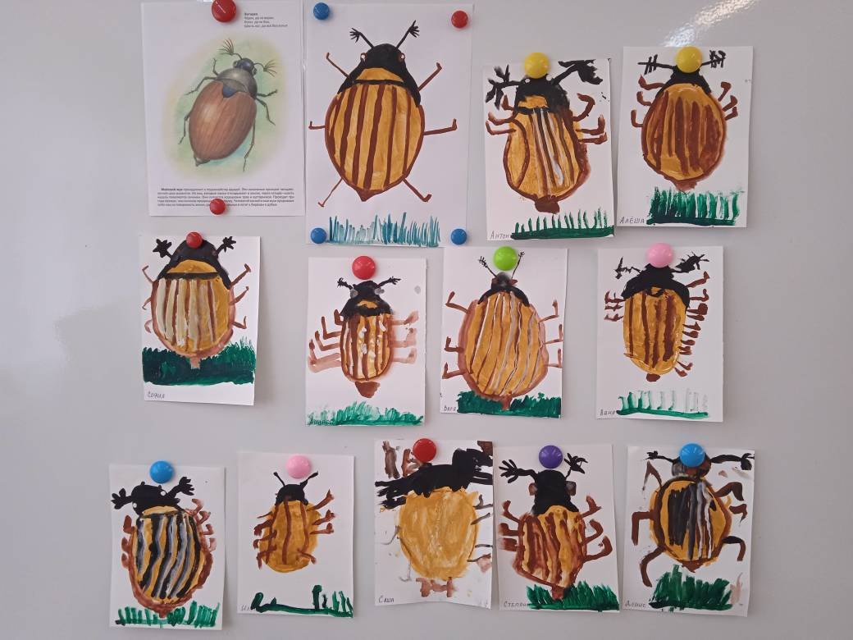

Конспект НОД по лепке «Гусеница» в средней группе
Цель занятия:
- познакомить детей с насекомыми, их образом жизни и внешним видом;
- продолжать формирование умений работы с пластилином;
- развитие эмоционально-чувственной сферы детей, обогащение из сенсорного опыта;
- развитие мелкой моторики пальцев рук.
Материалы:
-пластилин;
- доска;
- стека;
- картинки личинки бабочки на листики, гусеницы, куколка бабочки и сами бабочки.

Ход занятия:
Воспитатель:
-Ребята,к нам сегодня пришла гостья и хочет подружиться с вами. А кто это, попробуйте отгадать:
Бабочкина дочка
Вся в мелких ярких точках,
Медленно ползет,
Листики грызет. (Гусеница)
- Кто из вас знает какое насекомое превращается в бабочку?
Дети:
- Гусеница.
Воспитатель:
- Вот о ней то и мы сегодня поговорим.
- Смотрите, какая симпатичная гостья к вам пожаловала. Она пришла к нам посмотреть чему вы научились и обрести себе новых друзей.
- Поможем ей в этом?
- А вы знаете кто такая гусеница!
- Я сейчас вам расскажу.
- Это личинка бабочки, похожая на червячка, с несколькими парами ног.
- Гусеницы бывают разные, цветные и яркие, гладкие и мохнатые.
- Если их очень много, то они могут даже нанести вред деревьям. Они не оставляют листьев на дереве и оно может погибнуть.
- Бабочка откладывает свои маленькие личинки на листике или траве. Затем эти личинки усиленно питаются травой и листьями.
- Пока не превратятся в куколку. А из куколки превращаются в красивую бабочку.
- Давайте мы сегодня с вами сделаем гусеницу.
- Ребята, но вы наверное устали и прежде чем приступить к работе, давайте мы с вами немножко отдохнем.
Физкультминутка.
Рано гусеница встала (встать на ножки)
Потянулась, позевала (потянуться, позевать).
Раз, два, три, четыре, пять (похлопать)-
Вышла в сад она гулять (пошагать).
На травинку заползла (наклоны в стороны,
И, конечно, же устала (вздохнуть).
Раз, два, три, четыре, пять (похлопать) -
Захотелось ей поспать (руки под щеку).
Улеглась под одеяло (присесть, руки под щечкой,
Снов увидела не мало.
А когда пора настала (встать)
Бабочкой красивой стала! (покружиться, помахать руками)
Практическая работа.
Итог занятия:
- Какие бывают гусеницы?
-Чем питаются? Где живут?
- В кого превращаются гусеницы?

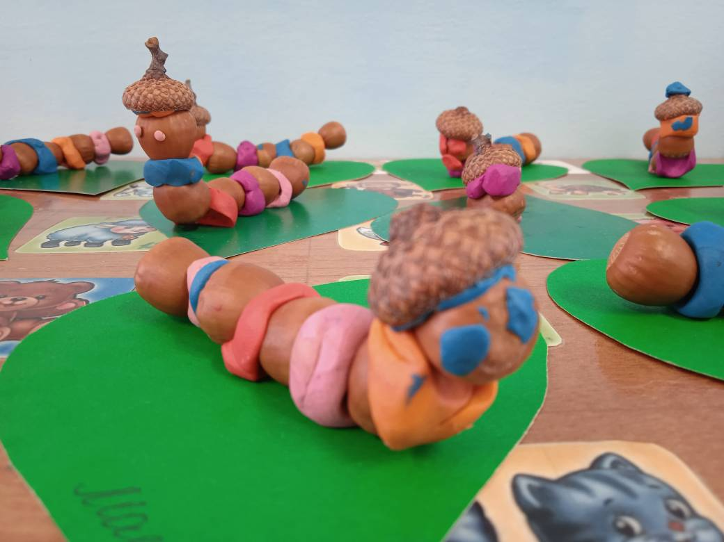

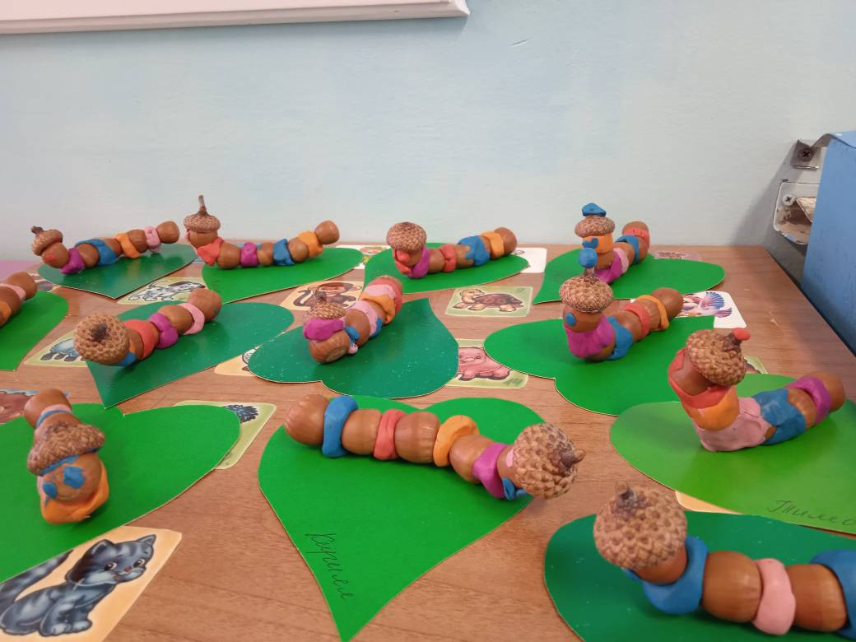

Конспект ООД по лепке в средней группе «Паучок на паутине»
Цель: научить создавать композицию из отдельных деталей; развивать моторику рук, воображение.
Задачи:
Образовательная - учить детей лепить паучка, используя игрушку в качестве натуры и настоящего паука, отделять части от целого куска и соблюдать их размер при лепке; скатывать пластилин между ладонями, соединять части плотно прижимая их друг к другу. Знакомство с ядовитыми насекомыми.
Воспитательная - развивать моторику рук при создании композиции из пластилина, творческое воображение.
Развивающая - продолжать развивать внимание, сосредоточенность.
Материал для занятия :
набор пластилина;
доска для лепки;
стека;
настоящий паук и игрушка паука;
шаблон паутины
Предварительная работа: Чтение художественной литературы - сказки про паука; рассматривание иллюстраций: К. И. Чуковского «Муха – цокотуха».
Водная часть:

Воспитатель :Ребята, прежде чем мы с вами начнем занятие, предлагаю вам отгадать загадку:
Растянул он свои сети,
Даже муха не заметит -
Попадётся " на крючок",
А поймает.
Дети: Паучок.
Воспитатель: Верно. Тело паука разделено на две части: головогрудь и брюшко. На голове у паука восемь глаз и рот, а грудка опирается на четыре пары ног. На нижней части брюшка паука находится паутинная бородавка, через которую он выделяет паутину. Пауки — хищники, они питаются другими насекомыми: мухами, комарами, жучками и бабочками, которых ловят с помощью сети — паутины. На зиму паучки забиваются в щелки коры, расщелины старых пней и засыпают до весны. Люди заметили, что по поведению пауков можно судить о погоде. Перед непогодой пауки не раскидывают сетей для ловли насекомых. А если паук принимается за работу над новыми сетями или заделывает изъяны в старой паутине — жди сухих солнечных дней.
Физкультурная минутка «Паучки».

Паучок под лавку,
Упал.
Ненароком лапку,
Сломал.
В городскую лавку,
Сходил
И другую лапку,
Купил. (На строки 1—3 все произвольно прыгают на двух ногах. Со словом «сломал» переходят на прыжки на одной ноге. На две последние строки исполняют подскок с поочередным выставлением ноги на пятку.)

Основная часть:

Воспитатель предлагает изобразить это удивительное насекомое и вместе с детьми обсуждает по игрушки особенности внешнего облика паучка : туловище вместе с головой круглой формы, круглые глаза .
Этапы выполнения работы.
Голова. Из пластилина черного цвета скатать шарик .
Глаза. Скатать два шарика меньшего размера пластилина – глаза, расплющить поочередно каждый посередине окружности головы.
Туловище. Скатать шарик черного цвета, прямыми движениями рук преобразовать его в овал, приложить туловище к голове.
Ножки. С каждой стороны по 3 ножки. Раскатываем змейку делим ее на 6 одинаковых змеек и лепим по 3 с каждой стороны туловища.

Разминка для рук во время работы «Пальчики за работой»
Пальчик толстый и большой
В сад за сливами пошел.
(Кончиком большого пальца ударяем о середину ладони)
Указательный с порога
Указал ему дорогу.
(Сложить пальцы в кулачок, вытянуть указательный и показывать в разные стороны)
Средний пальчик очень меткий,
Он сбивает вишни с ветки.
(Большой и средний пальцы сложить как-будто собираетесь делать щелчок)
Безымянный подбирает…
(Сгибать безымянный палец к ладошке, как-бы подбирая что-то)
А мизинчик-господинчик
В землю косточки сажает.
(Округлить мизинец и стучать по столу, двигая только пальчиком - рука не двигается)
Практическая часть.
Лепим паучка из пластилина.

Конспект занятия по аппликации в средней группе
«Божья коровка»
Цель: изготовление поделки из цветной бумаги.
Задачи:
закрепить умение работать с цветной бумагой и клеем;
расширять представления детей о круглой геометрической форме;
развивать мелкую моторику пальцев рук, логическое мышление, творческое воображение.
Материалы: 2 чёрных круга дм. 5 см. и 3 см., 2 красных круга дм. 5 см. заготовка листа дерева, клей ПВА, салфетка, чёрный фломастер.
Предварительная работа: рассматривание иллюстраций насекомых, рассматривание насекомых на улице, чтение стихотворения И. Мордовиной «Божья коровка».
Описание работы:
Воспитатель приносит в группу цветочек, на котором сидит жучок.
- Дети, посмотрите, какой красивый жучок! Вы знаете, как он называется?
- Правильно, это «Божья коровка». В природе божьи коровки встречаются разнообразной окраски: красные, желтые, розовые и т. д. Рождается божья коровка без пятен на спинке, они появляются со временем. Чем старше божья коровка, тем меньше пятнышек на ее спинке. Их яркая окраска – сигнал птицам, что коровки несъедобные насекомые. Это красивое насекомое на самом деле опасный хищник. Божья коровка в день съедает сотню, а то и больше тли.
- На этот цветок попали вредители. Надо помочь ему. Для этого нужно, чтобы божьих коровок стало много.
Пальчиковая гимнастика:
Божья коровка, (руки зажаты в один кулачек)
Черная головка, (большие пальчики подняли вверх)
Улети на небо, (руки подняли вверх, полетели)
Принеси нам хлеба, (руки ладошками вверх)
Черного и белого, (руки вправо, влево)
Только не горелого (грозим пальчиком).
Возьмите маленький черный круг, намажьте его клеем с обратной стороны, переверните и приложите ближе к началу листочка. Прижмите хорошо салфеткой.
Затем возьмите большой черный круг, промажьте его клеем с обратной стороны, и приложите к маленькому кругу, закрывая его наполовину. Смотрите, как это делаю я.
Теперь возьмите красные круги, сложите их пополам, намажьте клеем половинку, и приложите на чёрный круг, чуть поворачивая в сторону. Второе крыло наклейте так же.
Физкультминутка:
Божьи коровки, покажите ваши головки, носики, ротики, крылышки – ручки, ножки, животики. показывают названные части тела
Божьи коровки, поверните направо головки. повороты головы вправо
Божьи коровки, поверните налево головки. повороты головы влево
Ножками притопните, топают ногами
Крылышками хлопните. хлопают руками
Друг к другу повернитесь
И мило улыбнитесь. поворачиваются и улыбаются друг другу
Теперь нарисуем с вами пятнышки на спинке у жучка с помощью черного фломастера. Чего еще не хватает нашей коровке? Правильно, глазок и усиков. Их мы нарисуем так же с помощью черного фломастера.
Божья коровка готова. Рассмотрим их.Наклеим на полянку с цветами.
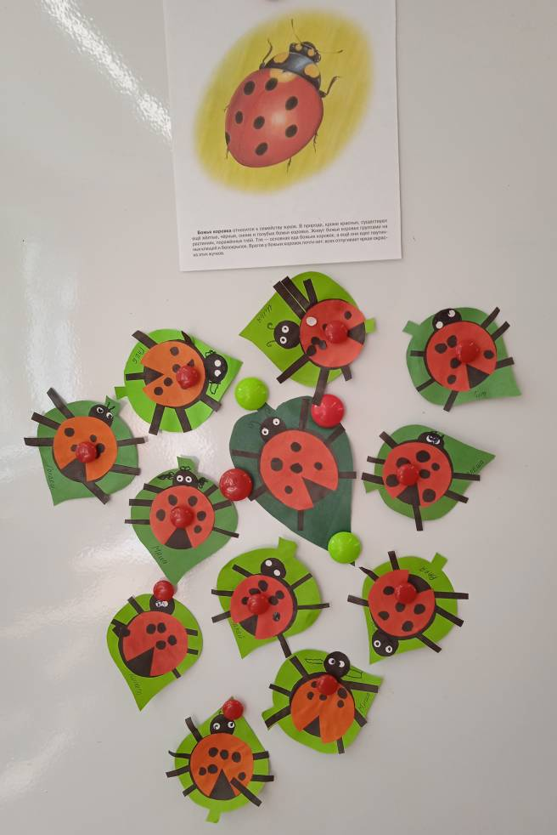
ПРИЛОЖЕНИЕ2
Стихи о насекомых
Бабочка
Не птичка, а с крыльями.
В ярком платье модница –
Погулять охотница.
От цветка к цветку проохает,
Утомится – отдыхает.
Блоха
У кошки есть, у собаки есть.
А сколько есть, никогда не счесть.
Божья коровка
У кого вся спинка в точках?
Кто пасётся на листочках?
Кого мы просим
Подняться в небо
И принести нам оттуда хлеба?
Гусеница
Волосата, зелена,
В листьях прячется она.
Хоть имеет много ножек,
Всё равно бежать не может.
Жук
Жу-жу, жу-жу,
Я на веточке сижу,
Я на ветке сижу,
Букву ж всё твержу.
Зная твёрдо букву эту,
Я жужжу весной и летом.
Комар
Есть на сём свете зверёк,
По примете все его боятся,
Окна затворяют,
Двери запирают,
Кто его убьёт,
Тот свою кровь прольёт.
Кузнечик
С ветки – на тропинку,
С травки – на былинку
Прыгает пружинка,
Зелёная спинка.
Майский жук
Под землёй четыре года
Мы спокойно провели.
А на пятый год охотно
Взмыли в небо из земли.
Муравьи
Кто трудолюбивее всех на свете?
За пеньком –
Бугорок,
А в нём –
Городок.
Муха
Осенью в щель заберётся,
А весной проснётся.
Надо мной она кружит,
Надо мной она жужжит,
Моль
Ест то, чего не ест никто:
То папину шляпу,
То мамино пальто.
Пледы ест, и одеяла,
И шарфы, и всё ей мало.
Вот обжора! Чтоб ей лопнуть!
Нет, пора её прихлопнуть.
Овод
Летит – ревёт, всех пугает,
Коня да корову кусает.
Оса
Модница крылатая,
Платье полосатое,
Ростом хоть и кроха,
Укусит – будет плохо.
Паук
В тёмном уголке живёт,
Шелковую нить плетёт,
Он тайком сюда забрался,
Строить новый дом собрался.
Пчела
Летит – гудит,
Сядет – молчит,
Целый день – в трудах,
То в лугах, то в садах.
И кто ей друг,
Тот чаще с медком,
А кто ей не люб,
Тот спасайся бегом!
Сверчок
Кто за печкою поёт,
Спать мне ночью не даёт?
Светлячок
То погаснет, то зажжётся
Ночью в роще огонёк.
Угадай, как он зовётся?
Золотистый…
Скорпион
У кого жало на конце хвоста?
Слепень
Летит по-птичьи, а ревёт по-бычьи.
Стрекоза
Над цветком на миг замрёт
Быстрокрылый вертолёт.
На былинке посидит –
Вмиг вспорхнёт и улетит.
Таракан
У кого усы длиннее ног?
Термиты
Всё едим – бумагу, мебель,
Всё, что только рядом есть.
И на спящем человеке
Можем мы одежду съесть.
Тля
Муравьёв тепло встречая
Под высоким сосняком,
Мы всегда их угощаем
Нашим сладким молоком.
Улитка
У кого глаза на рогах,
А дом на спине.
Сама ползёт,
На себе дом везёт.
Червяк
Кто первым землю пашет?
Шмель
Гудит мохнатенький,
Летит за сладеньким.
Работник садовый-
Поясок медовый.

ПРИЛОЖЕНИЕ 3

КАРТОТЕКА ПОДВИЖНЫХ ИГР ПО ТЕМЕ «НАСЕКОМЫЕ»
П.И. «Медведь и пчёлы»
Цель: закреплять в речи произношение звука ж; формировать умение сочетать образно-игровые движения с произношением текста.
Ход игры.
Выбирается «медведь», остальные дети «пчелы».
«Медведь» находится в берлоге (специально отведенном месте).
«Пчелки» летают по площадке, педагог говорит:
В ясный, солнечный денёк,
Весело порхая,
Собирает мёд
Пчёлка полевая.
У пчелы полно забот:
Над цветком пчела кружит,
Добывать ей надо мёд,
Про дела свои жужжит –
Жу-жу-жу-жу.
Друг за другом полетели –
ж-ж-ж,
Дружно песенку запели –
ж-ж-ж:
Дети «пчелы» произносят:
- Я устали не знаю – ж-ж-ж,
Среди цветков летаю – ж-ж-ж,
И мёд там собираю – ж-ж-ж.
Педагог предупреждает «пчелок»:
Осторожно, пчёлки!
Здесь медведь за ёлкой.
В улей улетайте
И свой мёд спасайте.
«Медведь» выбегает из берлоги и догоняет «пчелок».

П.И. «Медведь и пчелы»
Цель: развивать координацию движений, развитие речи.
Ход игры. В игре участвуют: ведущий-взрослый, ребенок – «медведь», дети - «пчелы».
«Медведь» спит в «берлоге». «Пчелы» сидят в «улье». Эти места надо выбрать заранее.
Ведущий произносит: «Пчелы!»
Дети - «пчелы» начинают изображать пчел: летать, приседать (как будто на цветы) и снова летать.
Взрослый восклицает: «Пчелки, в улей!»
«Пчелки» собираются в «улье» и «засыпают».
Взрослый говорит:
Вот медведь идет,
Ищет мишка мед!
Из «берлоги» выходит ребенок - «мишка». Он ходит вокруг «улья». Потревоженные «пчелы» просыпаются и говорят:
Жу-жу-жу, жу-жу-жу,
Догоню, накаж-ж-жу!
«Пчелы» догоняют «медведя», он убегает в «берлогу». Пчела, которая догнала и «ужалила медведя» (первой дотронулась до него), становится «медведем». Если «медведя» никто не догнал, и он успел спрятаться в «берлогу», он опять остается «медведем».
П.И. «Жук»
Цель: развивать у детей умение выполнять движение по сигналу. Упражнять в беге.
Ход игры.
В игре участвуют все дети – заранее выбирается ребенок, изображающий птичку.
Дети свободно двигаясь по залу, или по поляне, поют вместе с воспитателем:
- По дороге жук – жук, по дороге черный
Посмотрите на него – вот какой проворный
Посмотрите на него, вот какой проворный.
(Если праздник проходит в зале – дети ложатся на спинку, поднимают ноги, и быстро ими шевелят, если на улице – просто присаживаются на корточки, двигая руками перед собой)
- Он на спинку упал, лапками задвигал
(выполняют движения),
Крылышками замахал
(встают, делают махи руками)
Весело запрыгал
(прыгают на месте),
Крылышками замахал, весело запрыгал
(повторяют движения по тексту)
По дороге жук, жук, по дороге черный,
Посмотрите на него – вот какой проворный
Посмотрите на него – вот какой проворный
(бегают на носочках в рассыпную)
Педагог говорит: Птичка!
(дети – жуки бегут на места, стараясь, чтобы птичка их не поймала).
Игра малой подвижности «Шмель»
Цель: развитие координации движений в мелких и крупных мышечных группах, быстроты реакции.
Инвентарь: резиновый или пластиковый мяч (диаметр 18—20 см).
Ход игры. На игровой площадке играющие образуют круг. Дети встают по кругу на расстоянии вытянутых рук, лицом к центру. Педагог дает мяч кому-либо из игроков. Мяч — это «шмель».
По окончании чтения педагогом текста стихотворения:
Шмель над молем пролетел и устал.
На клевер сел, мед цветочный он попил
И набрался снова сил.
Вдруг ребята пробежали и шмеля с цветка согнали.
На листочек шмель упал, вслед ребятам прожужжал:
«Не обижайте вы меня,
Большого доброго шмеля!»
Играющие начинают перекатывать мяч внутри круга по земле друг другу. Игроки руками отбивают мяч («шмеля») от себя, стараясь осалить им другого игрока. Если кто-либо из играющих не успеет отбить мяч и будет им осален, то этот игрок считается «ужаленным». «Ужаленный» игрок не выбывает из игры, а поворачивается спиной к центру круга и не принимает участия в игре до тех пор, пока не будет осален следующий игрок.
После этого игрок, который был «ужален» первым, вновь вступает в игру, а тот, кто был «ужален» вторым, поворачивается спиной к центру круга. Игра продолжается
П.И. «Пчёлки и ласточка»
Цель: развивать ловкость, быстроту реакции. Закреплять умение проговаривать звук -з- в слогах.
Ход игры.
Играющие дети - «пчелки» сидят на корточках. «Ласточка» - в своем гнезде. «Пчелки» (сидят на поляне и напевают):
«Пчёлы» (летая на поляне, напевают)
Пчёлки летают,
Медок собирают!
Зум, зум, зум!
Зум, зум, зум!
Ласточка (сидит в своём гнезде и слушает их песенку).
Ласточка встанет – пчёлку поймает.
(Вылетает из гнезда и ловит «пчёл».)
Пойманный играющий становится «ласточкой», и игра повторяется. «Пчёлам» следует летать по всей площадке. «Гнездо ласточки» должно быть на возвышении.
П.И. «Пчёлы»
Цель: отработка длительного речевого выдоха. Автоматизация звука Ж.
Ход игры: посредине комнаты отгораживается стульями улей. Все дети пчёлы, один ребёнок–медведь. Он прячется от пчёл. Пчёлы сидят в улье и хором говорят:
Пчёлы в улье сидят
И в окошечко глядят.
Полететь все захотели,
Друг за дружкой полетели:
Ж-ж-ж-ж-ж-ж.
С жужжанием разлетаются, машут маленькими крылышками. По сигналу «Медведь» пчёлы летят к улью и не пропускают медведя. Если медведь убежал ни с чем, то он выбирает себе помощника и игра продолжается с двумя медведями.
П.И. «Комары, лягушки, цапли»
Цель: формировать умение действовать по сигналу, упражнять в ходьбе с высоким подниманием бедра, прыжках на двух ногах.
Ход игры.
Вариант 1: Детям раздаются карточки: комары, лягушки, цапли.
Под музыку дети выполняют движения:
«комары» – летают,
«лягушки» – прыгают,
«цапли» – ходят, высоко поднимая колени.
По сигналу «лягушки» – «цапли» приседают, а «лягушки» догоняют «комаров».
По сигналу «цапли» – «комары» приседают, а «цапли» догоняют лягушек.
Вариант 2: Вместо голосового сигнала можно использовать сигнальные карты – лягушки, цапли.
П.И. «Бабочки»
Цель: Развивать у детей сообразительность, ориентировку в пространстве и ритмичность движений. Упражнять детей в беге и приседании.
Ход игры.
Дети - "бабочки" стоят на краю площадки, где хотят.
Под музыку или на слова воспитателя:
"Бабочки, бабочки полетели в сад" дети отводят руки в стороны, бегают в разные стороны, обегая один другого.
Воспитатель продолжает:
"На цветочек беленький все тихонько присели".
Дети приседают возле цветочков названого цвета.
На сигнал воспитателя: "у-у-у", который означает завывание ветра, бури, бабочки убегают из сада на край площадки.
Игра повторяется на слова: "бабочки, бабочки, в поле полетели". Воспитатель постоянно отмечает детей, которые легко и тихо бегали и приседали. Продолжительность игры 5 – 6 минут
П.И. «Поймай комара»
Цель: упражнять детей в прыжках на двух ногах на месте, доставая предмет, подвешенный выше поднятой руки ребенка; упражнять приземляться легко на носки с перекатом на всю ступню; способствовать формированию выдержки, умению действовать по сигналу взрослого; привлекать детей к коллективным формам организации двигательной активности; развивать и поддерживать потребность детей в общении и сотрудничестве со взрослым по поводу игровых действий в игре с правилами; укреплять связочно-мышечный аппарат ног.
Ход игры:
Играющие-лягушата садятся на корточки по кругу друг от друга на расстоянии вытянутых рук, лицом к центру. Воспитатель берет в руки прут (длиной 1—1,5 м) с привязанным на шнуре (длиной 0,5 м) клеенчатым или пластиковым комаром и встает в середину круга.
Для зачина взрослый может прочитать отрывок из стихотворения Б.Заходера:
Поют лягушки хором.
Какой прекрасный хор!
Вот есть же хор, в котором
Не нужен дирижер!
- Эй, лягушки! Не зевайте –
Комара скорей поймайте!
С этими словами взрослый начинает медленно вращать прут (кружит комара) немного выше головы играющих. Когда комар летит над головой, дети подпрыгивают, стараясь его поймать. Тот, кто схватит комара, говорит: «Я поймал».
Затем воспитатель снова обводит прутом круг. Игра повторяется 5 – 8 раз.
Вращая прут с комаром, необходимо, чтобы взрослый то опускал его, то поднимал, но на такую высоту, чтобы дети могли достать комара.
Выигравшими считаются дети, которым удалось поймать комара 1 – 2 раза.
П.И. «Найди свой домик»
Цель: развивать скорость реакции на словесный сигнал, упражнять детей в беге, развивать внимание.
Ход игры:
Дети в масках насекомых свободно двигаются по площадке, пока играет музыка, по сигналу насекомые «должны спрятаться в домике».
Домики – это обручи соответствующего цвета.
Божья коровка – в красный обруч, кузнечик – зеленый, стрекоза – в жёлтый обруч, жук – коричневый.
П.И. «Гусеницы наперегонки»
Цель: развивать ловкость, быстроту, воспитывать чувство коллективизма.
Ход игры:
Дети двух команд выстраиваются в колонны.
Присев, кладут руки на пояс находящемуся впереди ребенку, и по сигналу ведущего «гусеница» должна «проползти» вокруг поставленного впереди предмета и вернуться назад.
Побеждает та команда, чья «гусеница», не развалившись, быстрее вернулась обратно.
Подвижная музыкальная игра «Цветы и пчёлы»
Цель: формировать умение детей плавно двигаться под музыку, бережно жестами общаясь друг с другом.
Ход игры:
Дети, изображающие цветы – становятся в рассыпную по залу (или поляне)
Присаживаются на корточки «засыпают».
Пчелки «сидят в ульях» до сигнала ведущего.
Ведущая говорит:
«Утро начинается – цветочки распускаются….»
Дети – «цветы» под музыку импровизированно танцуют, показывая, как цветочек растет и распускает лепесточки.
Ведущая, когда все цветы распустились объявляет:
«Пчелки тоже просыпаются, и к цветочкам отправляются»
Дети пчелы начинают под музыку подлетать к цветочкам, предлагая поделиться нектаром, цветочек, который протянет ладошки к пчеле – «делится нектаром», пчелка аккуратно гладит цветок по ладошке, «собирает нектар» - не забывая поблагодарить цветок. Если цветок не протягивает ладошки – значит «нектар у него кончился, пчелка перелетает к следующему цветку».
Задача детей плавно двигаться под музыку, бережно жестами общаясь друг с другом, в конце музыки пчелы «должны успеть залететь в улей».

П.И. «Паук и мухи»
Цель: укрепление мышц туловища и конечностей; улучшение функции дыхания; развитие быстроты реакции, координации движений; воспитание ловкости, смелости.
Ход игры. На участке для прогулки ограничивается флажками игровая площадка размером 8x8 м. В одном из углов площадки очерчивается кружком (диаметр 50—70 см) «дом паука» — это «паутина», где живет «паук». По считалке выбирается «паук», он уходит в свой «дом». Остальные играющие — «мухи», они свободно располагаются по игровой площадке.
Педагог читает детям стихотворение:
Живет в паутине мохнатый паук, не ведая сна и покоя.
Он ловит комариков, мошек и мух, он очень голодный весною.
Мухи, мухи, берегитесь, пауку не попадитесь!
Мухи, мухи, вылетайте, осторожно вылетайте!
После этого дает команду: «Мухи!»
Играющие - «мухи» разбегаются по площадке, жужжат, имитируют полет мух, взмахивают руками. Через некоторое время (через 30—40 секунд) педагог произносит: «Паук!» «Мухи» останавливаются, замирают на месте, где их застала команда педагога. «Паук» выходит из «паутины», внимательно смотрит на каждого из играющих, не шевелится ли тот. Того игрока, который пошевелился, «паук» отводит в свой дом - «паутину». «Паук» выходит по сигналу педагога 2—3 раза. После этого педагог вместе с детьми подсчитывает количество пойманных «пауком» мух. По считалке выбирается новый водящий, игра продолжается.

ПРИЛОЖЕНИЕ 4
Дидактические игры.

1. Дидактическая игра «Насекомые»
Цель: закреплять умение классифицировать и называть насекомых.
Ход игры. Дети становятся в круг, ведущий называет насекомое (муха, и передает мячик соседу, тот называет другое насекомое (комар, и т. д. Кто не сможет ответить, выходит из круга. Ведущий говорит: «Летающие насекомое – бабочка» - и передает маленький мячик соседу, тот отвечает: «Комар», и т. д. После окончания круга ведущий называет: «Прыгающее насекомое», - и игра продолжается.

2. Дидактическая игра «Кто как передвигается?»
Цель: закреплять знания о способах передвижения насекомых.
Ход игры: Воспитатель стоит в кругу, в руках у него мяч.
Он называет способ передвижения насекомого и бросает мяч одному из детей. Поймавший должен назвать насекомое, которое передвигается этим способом.
Например: прыгает – кузнечик; летает – бабочка; ползает – гусеница; бегает – муравей и т. д
3. Дидактическая игра «Кто чем питается?»
Цель: закрепить знания детей о насекомых.
Ход игры: Воспитатель называет насекомое, а дети говорят, чем это насекомое питается.
Кузнечик – травой,
Бабочка – нектаром,
Божья коровка – тлей,
Колорадский жук – листвой,
Стрекоза – другими насекомыми,
Блоха – кровью,
Комар – и кровью, и травой.
4. Дидактическая игра «Кто летает?»
Цель: закрепить знания о насекомых.
Ход игры: Дети стоят в кругу. Выбранный ребенок называет любое насекомое или картинку, причем поднимает обе руки вверх и говорит: «Летит». Когда называется насекомое, которое летает, все дети поднимают обе руки вверх и говорят «летит», если нет, руки не поднимают. Если кто-то из детей ошибается, он выходит из игры.

5. Дидактическая игра «Что это за насекомое?»
Цель: уточнить и расширять представления о жизни насекомых осенью; описывать насекомых по характерным признакам; воспитывать заботливое отношение ко всему живому.
Ход игры: Дети делятся на 2 подгруппы. Одна подгруппа описывает насекомое, а другая – должна угадать, кто это. Можно использовать загадки. Затем свои вопросы задает другая подгруппа.

6. Дидактическая игра «Третий лишний» (насекомые).
Цель: закреплять знания детей о многообразии насекомых.
Ход игры: Воспитатель называет по 3 насекомых и одно не насекомое (животное, птица) одно из которых «лишнее». Например, оса, пчела, жук, воробей. дети должны определить, кто из них «лишний» и хлопнуть в ладоши. (Оса, пчела, жук – насекомые, а воробей - птица.) Оса, жук, пчела, лягушка (Оса, жук, пчела – насекомые, а лягушка животное.)

7. Дидактическая игра «Чудесный мешочек»
Цель: закрепить представление о насекомых.
Ход игры: Детям даются разные задания: взять рукой в мешке насекомое (игрушка).
Игровое задание: назови насекомое на ощупь, которое в мешке. Угадавший правильно вытаскивает насекомое из мешка и передает мешочек другому ребенку.
Игровое задание: угадай, большое или маленькое насекомое? Игра продолжается пока в мешке не будет ни одного насекомого.
Игровое задание: описание насекомых, которые летают, ползают, прыгают, бегают.

